ARQUITECTURAS WEB
DESPLIEGUE DE APLICACIONES WEB

DESARROLLO DE APLIACIONES WEB
JOEL CAPAPE HERNANDEZ

INDICE

Resumen 2
Fundamentación teórica 3
Reflexión personal 4

Portfolio 1 - Arquitecturas Web

- Resumen
  - Añade las palabras clave del tema y su definición
Englobare las palabras clave en 5 apartados.
- Arquitectura Web

Arquitectura Web:
Es un modelo compuesto de 3 capas:
- Capa de Base de Datos, donde estaría toda la documentación de la información que se pretende administrar mediante el servicio web y emplearía una plataforma del tipo MySQL, PostgreSQL, etc.
- En una segunda capa estarían los servidores de aplicaciones web, ejecutando aplicaciones de tipo Apache, Tomcat, etc.
- En una tercera capa estarían los clientes del servicio web al que accederían mediante un navegador web como Firefox, Internet Explorer, Opera, etc.

Web 2.0:
Es el cambio que se ha dado desde las aplicaciones tradicionales hacia aplicaciones que funcionan a través de la web, tiene como objetivo:
- Transformar software de escritorio hacia la web.
- Separar hojas de estilo.
- Potenciar el trabajo colaborativo y la utilización de redes sociales.
- Dar control total a los usuarios en el manejo de su información.

- Tecnologías de Desarrollo web
Aplicaciones Web:
Emplean páginas dinámicas, éstas se ejecutan en un servidor web y se muestran en el navegador de un equipo cliente que es el que ha realizado previamente la solicitud.

ASP:
Es la tecnología para aplicaciones web creada por Microsoft. Es usado por programadores y diseñadores web para crear páginas dinámicas.

JSP:
Es una tecnología para crear paginas web con programación Java. Con JSP podemos utilizar las clases de Java, herramientas y acceso a BBDD

PHP:
Es un lenguaje de código abierto muy popular especialmente para el desarrollo web.

- Plataformas Web libres/propietarias
Plataforma Web:
Son espacios en Internet utilizados para diseñar o ejecutar un sitio web. Están formados por 4 elementos básicos que son:
- Sistema Operativo: que representa la base del funcionamiento del computador
- Servidor Web: es el software que gestiona las peticiones de los diferentes equipos remotos a través de internet.
- Gestor de Bases de Datos: se encarga de almacenar la información para usarla posteriormente
- Lenguaje de Programación: interpretado que controla las aplicaciones de software que corren en el sitio web
LAMP:
Trabaja con software libre y sus siglas significan Linux, Apache, MySQL, PHP, Perl o Python.

WAMP:
Semejante a LAMP, pero con la pequeña diferencia de que es Windows, Apache, MySQL, PHP

Existen muchas otras plataformas como MAMP que trabaja con Mac, otras que trabajan con Solaris, etc. También se pueden utilizar bases de datos objeto-relacional como PostgreSQL

- Protocolos de Comunicación
Modelo OSI:
Describe
Capas del Modelo OSI:
El modelo OSI esta constituido por 7 capas:
- Capa Fisica: Se refiere a las transformaciones que se le hace a las secuencias de bits para transmitirlos de un lugar a otro
- Capa de Enlace: La capa de enlace de datos es muy similar a la capa de red, salvo que lo que hace es facilitar la transferencia de datos entre dos dispositivos ubicados en una MISMA red.
- Capa de Red: La capa de red es la responsable de posibilitar las transferencias de datos entre dos redes diferentes. Si los dispositivos estan conectados entre si, no es necesaria esta capa
- Capa de Transporte: La capa 4 es la responsable de las comunicaciones de extremo a extremo entre dos dispositivos.
- Capa de Sesion: La capa de sesión es la responsable de la apertura y cierre de comunicaciones entre dos dispositivos.
- Capa de Presentación: Esta capa es principalmente responsable de preparar los datos para que los pueda usar la capa de aplicación; en otras palabras, la capa 6 hace que los datos se preparen para su consumo por las aplicaciones.
- Capa de Transporte: Esta es la única capa que interactúa directamente con los datos del usuario. Las aplicaciones de software, como navegadores web y clientes de correo electrónico, dependen de la capa de aplicación para iniciar comunicaciones.

TCP/IP:
Los protocolos son conjuntos de normas para formatos de mensaje y procedimientos que permiten a las máquinas y los programas de aplicación intercambiar información. TCP/IP define cuidadosamente cómo se mueve la información desde el remitente hasta el destinatario.

- Servidores
Servidor:
Es un equipo informático que almacena, distribuye y suministra información. Los servidores funcionan basándose en el modelo “cliente-servidor”.
Modelo Cliente-Servidor:
es un modelo de aplicación distribuida en el que las tareas se reparten entre los proveedores de recursos o servicios, llamados servidores, y los demandantes, llamados clientes. Un cliente realiza peticiones a otro programa, el servidor, quien le da respuesta.
Tipos de Servidores Web:
- Servidor dedicado
- Servidor de correo:
Un servidor de correo es el encargado de enviar y recibir mensajes de correo electrónico entre hosts, usuarios o servidores. Entre sus funciones se incluyen el procesado de los mensajes, filtrado, almacenamiento, envío, recepción y reenvío de correos.
- Servidor Proxy
- Servidor de Impresión
- Servidor FTP
- Servidor de BBDD
- Servidor Clúster

- Tipos de Servidores Web
Servidor Http/Https:
Apache:
Nginx:
LiteSpeed:
Microsoft ISS:
Apache Tomcat:
GWS:

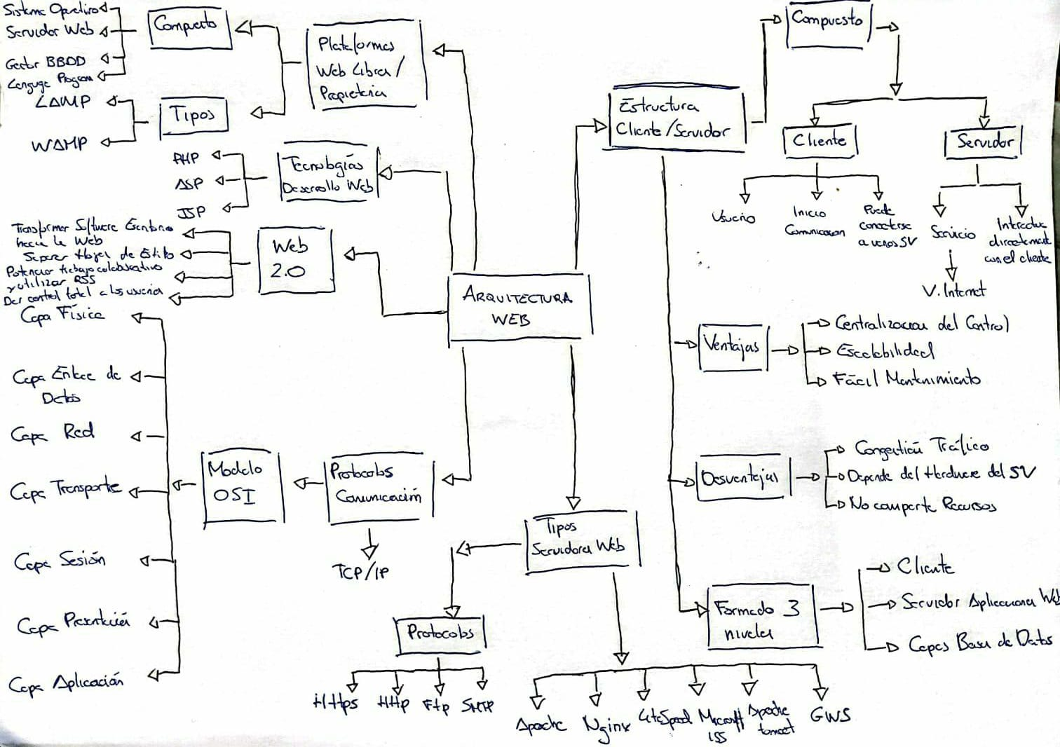
  - Realiza un mapa conceptual con las palabras que has definido

- Fundamentación teórica
  - Investiga y resume las diferencias entre web 1.0, web 2.0 y web 3.0
  - El protocolo TCP/IP se basa en una amplia pila de protocolos. Investiga al menos 8 y explica a grandes rasgos cómo funcionan, para qué sirven y en qué capa actúan. (Entre ellos tienen que estar los siguientes: HTTP, UDP, TCP e IP).
  - Investiga y explica con tus propias palabras la diferencia entre un servidor basado en hilos como Apache y un servidor basado en eventos como NginX.

- Reflexión personal
  - ¿Alguna vez has utilizado o configurado alguna máquina para que ejerciese de servidor? Cuenta tu experiencia.
  - En un día normal, ¿con cuántos servidores crees que entablas conexión? ¿Qué tipo de servidor son, hay alguno no web?
  - ¿Cómo de importante consideras tener conocimientos básicos sobre nomenclatura y funcionamiento de arquitecturas web para tu futura vida profesional? ¿Por qué?

